**UNIVERSIDAD MAYOR DE SAN ANDRÉS  
FACULTAD DE CIENCIAS PURAS Y NATURALES**

**CARRERA DE INFORMÁTICA**

**INF - 317**

**SISTEMAS REALES Y DISTRIBUIDOS**

**1º Parcial. Pregunta #1**

**DOCENTE:**  Ph. D. Silva Choque Moises Martin

**UNIV.:** Marcelo Ovando Colque

**LA PAZ - BOLIVIA**

**2023**

1. **Explique cual la relación de la taxonomía de Flynn y cada una de las librerías utilizadas hasta el momento.**

La taxonomía de Flynn es un sistema utilizado para clasificar la arquitectura de las computadoras según la forma en que procesan instrucciones y datos. Fue propuesta por Michael J. Flynn en 1966 y se divide en cuatro categorías principales, que son:

**SISD (Single Instruction, Single Data):** En esta categoría, una computadora ejecuta una única instrucción a la vez y opera en un único conjunto de datos. Es la forma más simple de procesamiento y no implica paralelismo. Ejemplos de esta arquitectura son las computadoras convencionales de un solo núcleo.

**SIMD (Single Instruction, Multiple Data):** En este caso, una sola instrucción se ejecuta en múltiples conjuntos de datos al mismo tiempo. Esto implica procesamiento paralelo, donde una operación se aplica a múltiples datos simultáneamente. Las GPUs (Unidades de Procesamiento Gráfico) son ejemplos de arquitecturas SIMD, ya que procesan múltiples píxeles de imagen al mismo tiempo.

**MISD (Multiple Instruction, Single Data):** Aunque menos común, esta categoría implica múltiples instrucciones que operan en un único conjunto de datos. No es tan práctica en la mayoría de las aplicaciones de cómputo convencionales y rara vez se encuentra en sistemas reales.

**MIMD (Multiple Instruction, Multiple Data):** En esta categoría, múltiples instrucciones se ejecutan en múltiples conjuntos de datos de manera simultánea. Esto se utiliza en sistemas multiprocesador, clústeres y supercomputadoras, donde múltiples unidades de procesamiento ejecutan programas independientes en paralelo.

La **relación** entre la taxonomía de Flynn y las bibliotecas utilizadas en programación se encuentra en cómo se aprovechan estas arquitecturas de cómputo en el nivel de software:

Para **SISD**: Las bibliotecas utilizadas en programación en esta categoría están diseñadas para ejecutar instrucciones secuencialmente en una sola unidad de procesamiento, sin aprovechar paralelismo. Por ejemplo, las bibliotecas estándar de C/C++ se utilizan comúnmente en este entorno.

Para **SIMD**: Se utilizan bibliotecas específicas que permiten aprovechar el paralelismo de datos en arquitecturas SIMD, como las bibliotecas de cálculo numérico optimizadas para GPU, como CUDA para NVIDIA o OpenCL para hardware diverso.

Para **MISD**: Dado que esta categoría es poco común y no se encuentra en aplicaciones típicas, no existen muchas bibliotecas específicas para esta clasificación.

Para **MIMD**: En entornos MIMD, se utilizan bibliotecas y marcos de trabajo de programación paralela y distribuida, como MPI (Message Passing Interface) para comunicación entre nodos en un clúster o sistemas de programación paralela como OpenMP y pthreads para la programación multiprocesador.

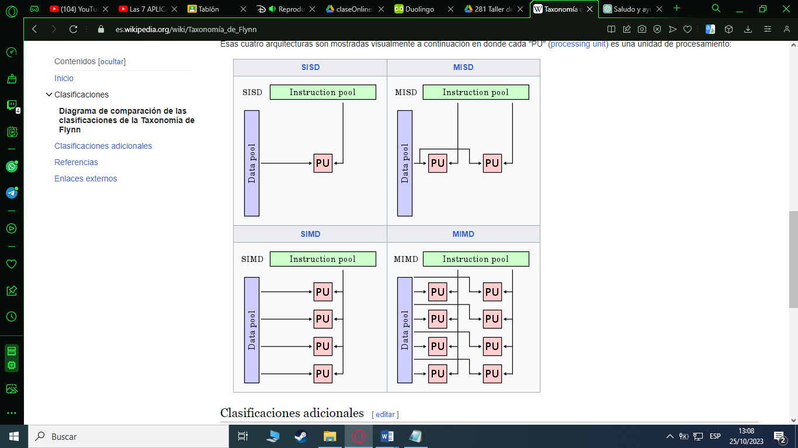

Tabla Taxonomía de Flynn.

|  |  |
| --- | --- |
| **SISM** | **SIMM** |
| C/C#  Secuencial | CUDA, GPU NVIDIA |
| **MISM** | **MIMM** |
| OpenMD | MPI, Threads |

Bibliografía:

[1] Paralelismo: Una manera de mejorar la eficiencia de los ordenadores. José García y José Quiles. Escuela Universitaria Politécnica de Albacete.

[2] <https://es.wikipedia.org/wiki/Taxonomía_de_Flynn>

[3]<https://www.studocu.com/es-mx/document/instituto-tecnologico-superior-de-alamo-temapache/arquitectura-de-computadoras/clasificaciones-de-la-taxonomia-de-flynn/35671807>